
需求规约
家谱管理
东软秘密

东软集团股份有限公司IT人才实训中心
版权所有，翻版必究
更改履历

序号 | 版本 | 更改时间 | 更改人 | 更改章节 | 状态 | 更改描述
1 | V1.0 | 2017-6-23 | 魏娟 |  | 新建
2
3
状态：新建、增加、修改、删除。
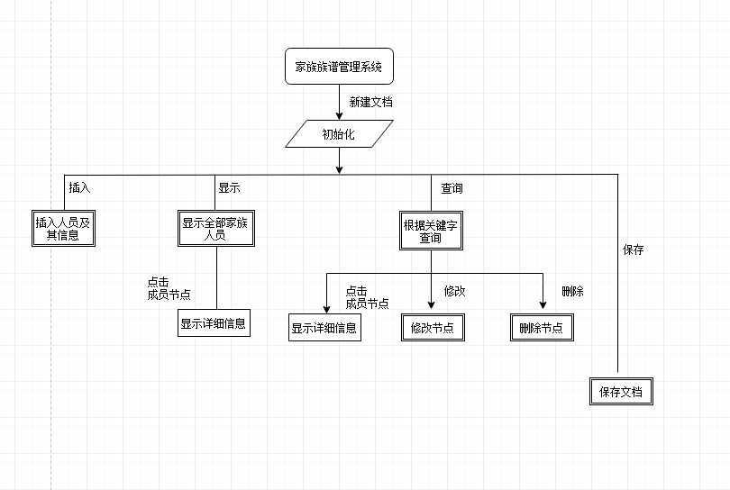
目 录
1 引言 3
1.1 目的 3
1.2 背景 3
1.3 参考资料 3
1.4 术语 3
2 任务概述 目标 3
3 需求规定 3
3.1 一般性需求 3
3.2 功能性需求 3
3.3 从本节开始为具体功能点需求 3
需求描述 3
业务流程描述 此处画出该功能的业务流程图 4
数据描述 4
3.4 系统安全性的要求 4
4 运行环境规定 4
4.1 运行环境 4
4.2 接口 4
5 遗留问题 4
6 项目非技术需求 4

引言

目的
本文档是根据现在的12306铁路运输票务管理方面的实际工作流程进行充分调研后整理出来的，描述最终用户关于12306列车票务处理和用户管理的业务流程和业务需求的文档，本文档的目的一方面是指导实训学员了解最终的业务需求，另一方面是作为后续开发设计的业务需求指导文档。

背景

参考资料

术语

任务概述
目标
项目总体目标是搭建12306铁路部门的票务管理平台，不仅满足目前的业务需要，还要满足公司未来的发展，而且要具备良好的可扩展性，形成公司未来票务综合管理信息化平台。

需求规定

一般性需求
- 建立家族族谱管理系统，记录家族人员个人信息及其相互关系
2）利用MFC类库完成可视化界面
3）实现族谱的基本管理操作和动态维护
4）灵活的模块需求设计，可根据实训项目周期灵活裁剪

功能性需求
管理员角色
基本功能：
- 创建一个家族族谱
- 将家族族谱以树状形式显示出来，并显示基本统计信息（平均年龄，最大年龄，最小年龄，男女数量信息及其比例，家族病史）
- 实现点击家庭成员，显示详细信息，并显示最近一次修改的时间
- 动态添加家族成员及其基本信息，并记录当前创建时间
- 根据关键字查找家族成员
- 删除当前选中成员的部分信息；删除当前选中成员及其全部信息
- 删除权限设置
- 修改当前选中成员节点的信息

从本节开始为具体功能点需求

需求描述
功 能 需 求
功能名称
优先级
业务背景
功能说明
约束条件
其他需求
裁剪说明

业务流程描述

数据描述
此处描述该功能的数据约束

系统安全性的要求

数据存储安全

访问控制安全

网络传输安全

应用系统审计

系统约束

其他专门要求

运行环境规定

运行环境

软件环境

硬件环境

接口

遗留问题

项目非技术需求

